# Creación de cuenta de Azure maps

1. Entrar a: <https://azure.microsoft.com/es-mx/free/search/?ef_id=_k_Cj0KCQjwjt-oBhDKARIsABVRB0xao3Qxpf0azN62ODoqcNM_Q2sZzpX5oq5Q5iLw8K-xpTcB3CXNqccaAjTaEALw_wcB_k_&OCID=AIDcmmxotgtm93_SEM__k_Cj0KCQjwjt-oBhDKARIsABVRB0xao3Qxpf0azN62ODoqcNM_Q2sZzpX5oq5Q5iLw8K-xpTcB3CXNqccaAjTaEALw_wcB_k_&gclid=Cj0KCQjwjt-oBhDKARIsABVRB0xao3Qxpf0azN62ODoqcNM_Q2sZzpX5oq5Q5iLw8K-xpTcB3CXNqccaAjTaEALw_wcB>
2. Seleccionar “iniciar gratis”:

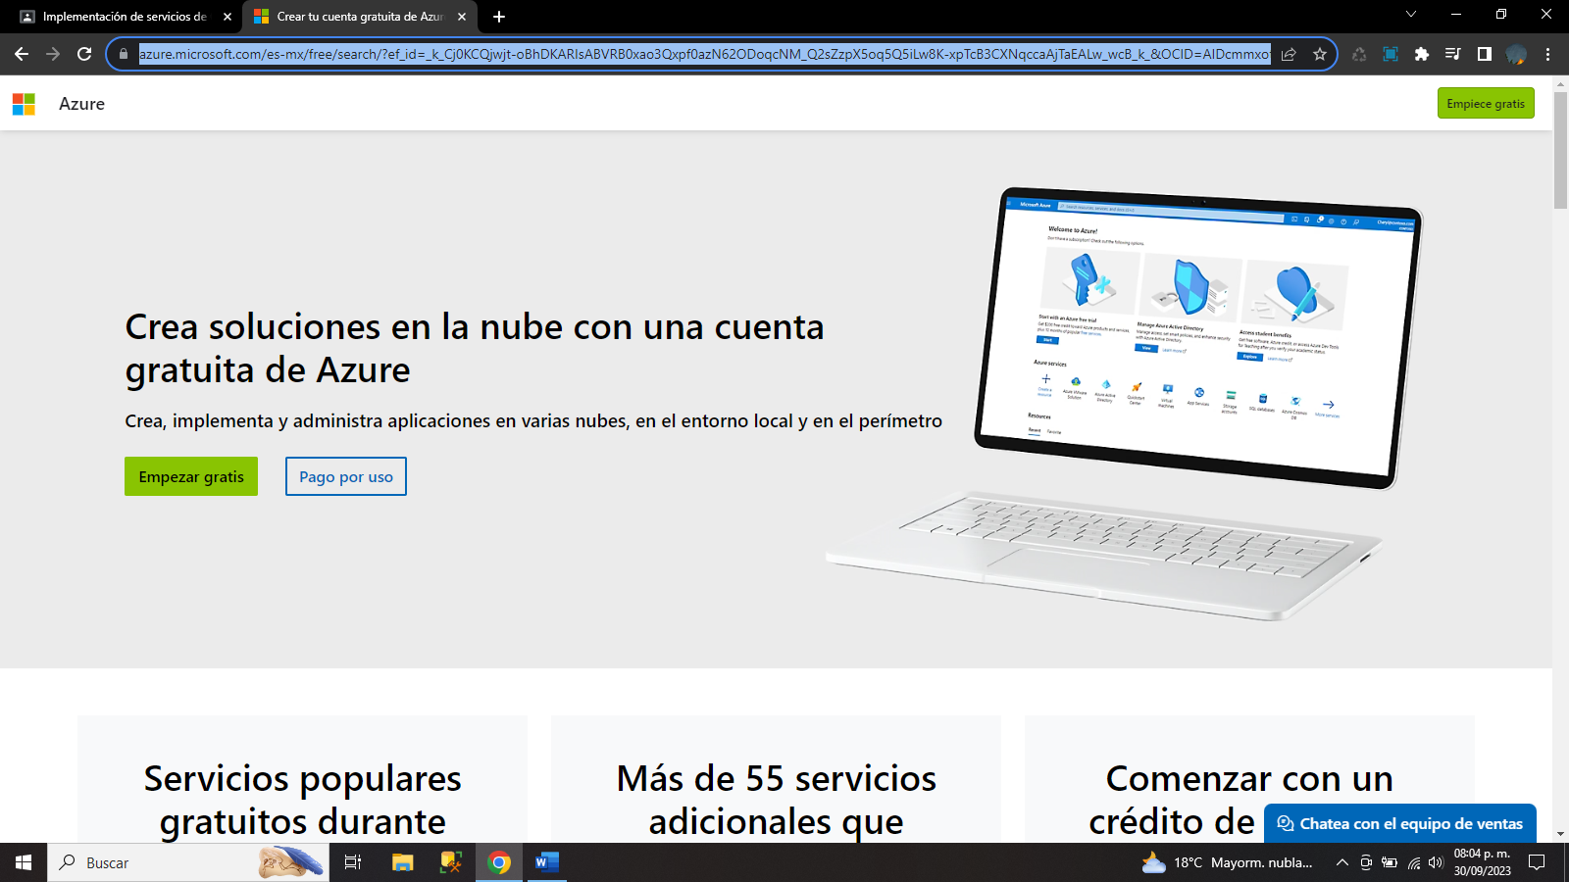

1. Rellenar el formulario

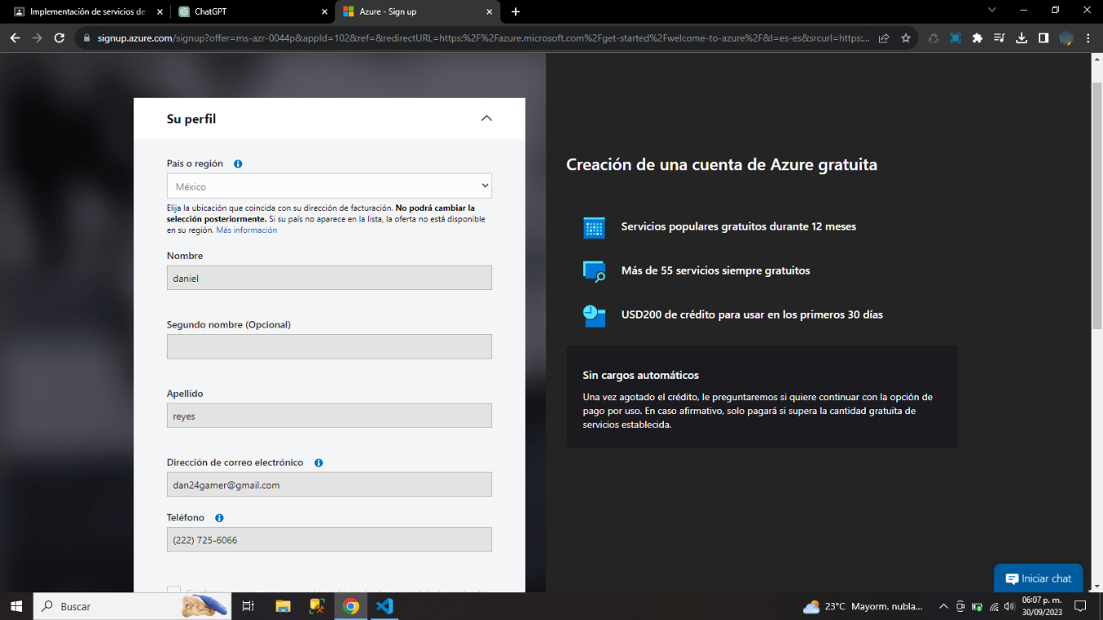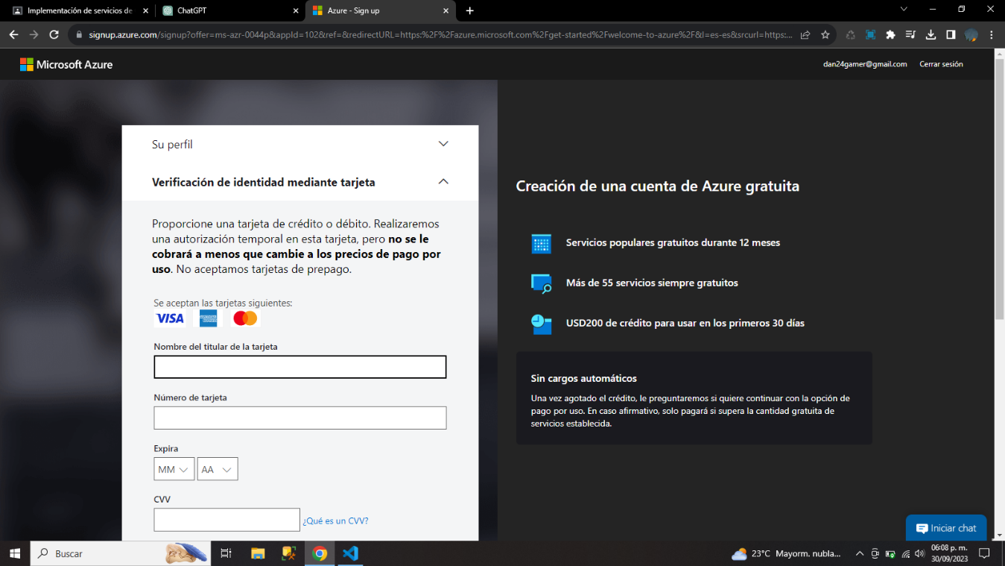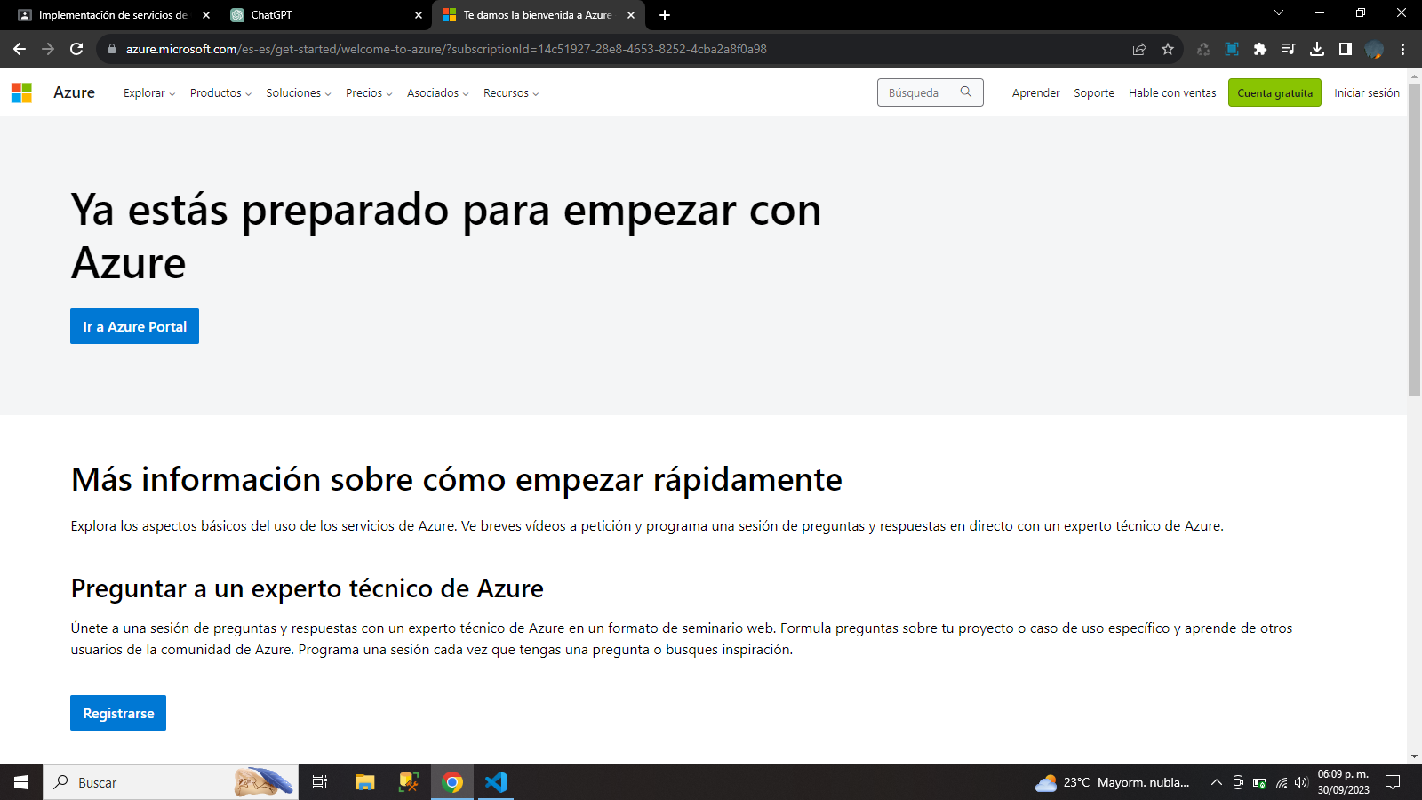

1. iniciar sesión
2. Crear un recurso

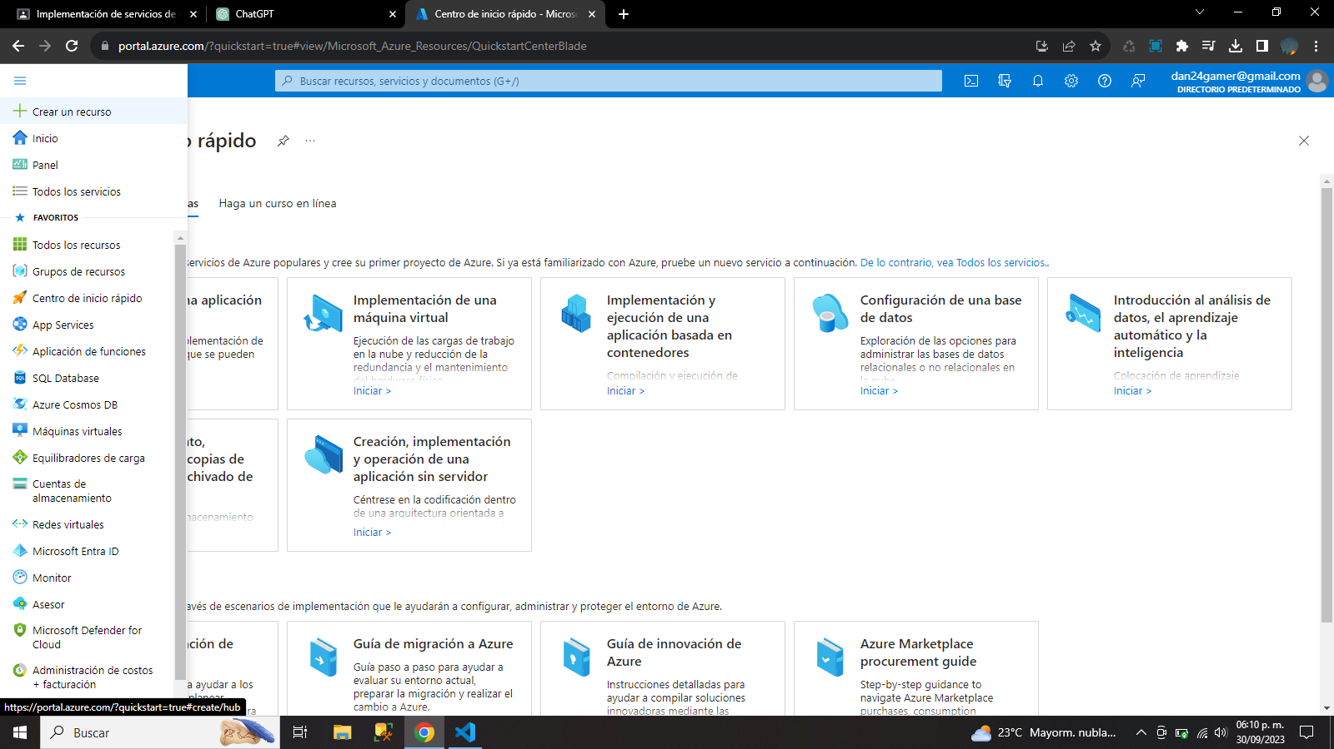

1. Seleccionar “azure maps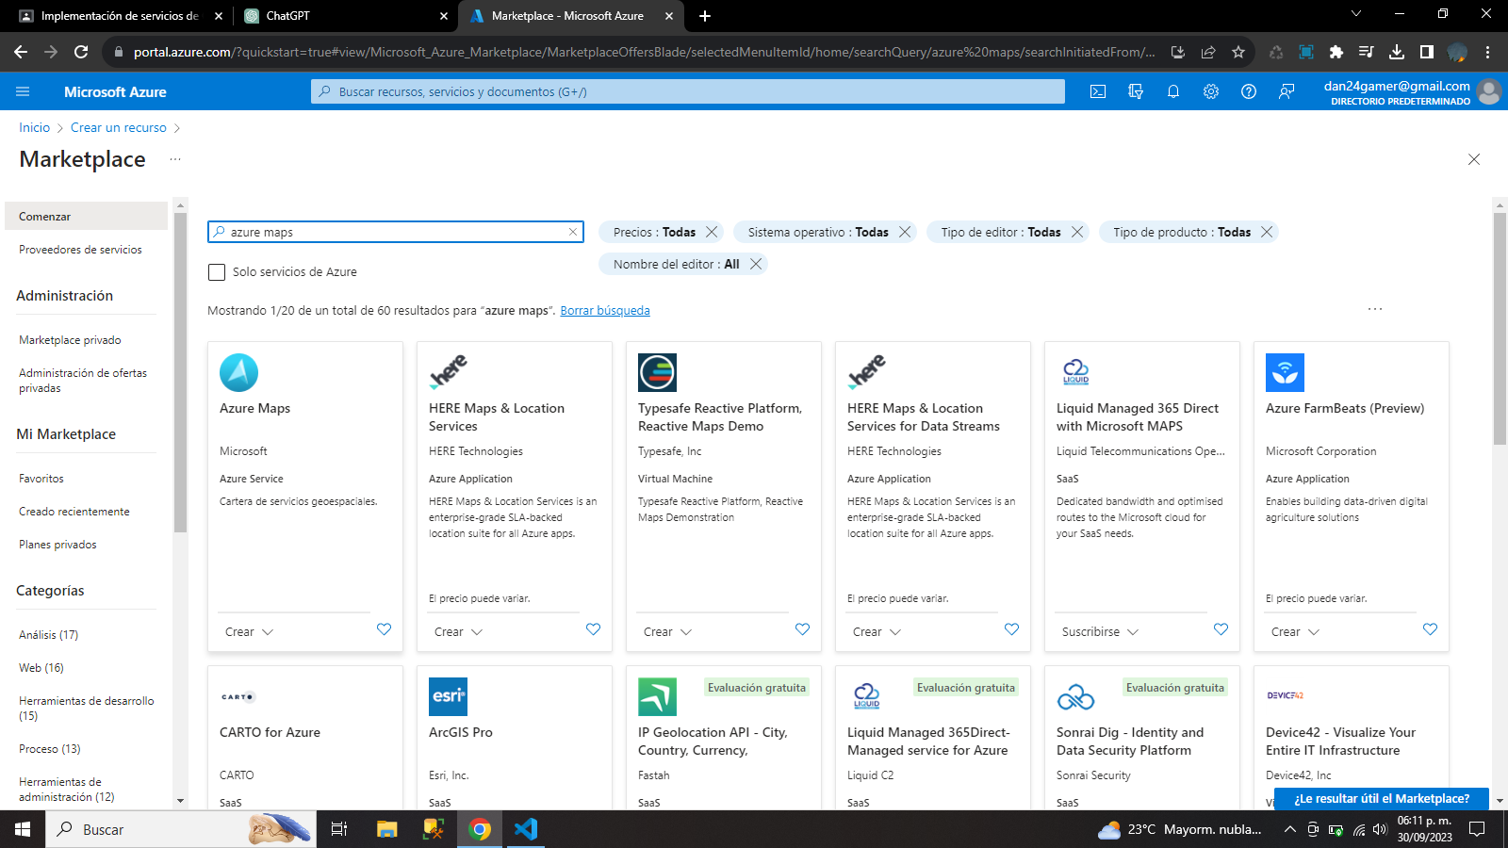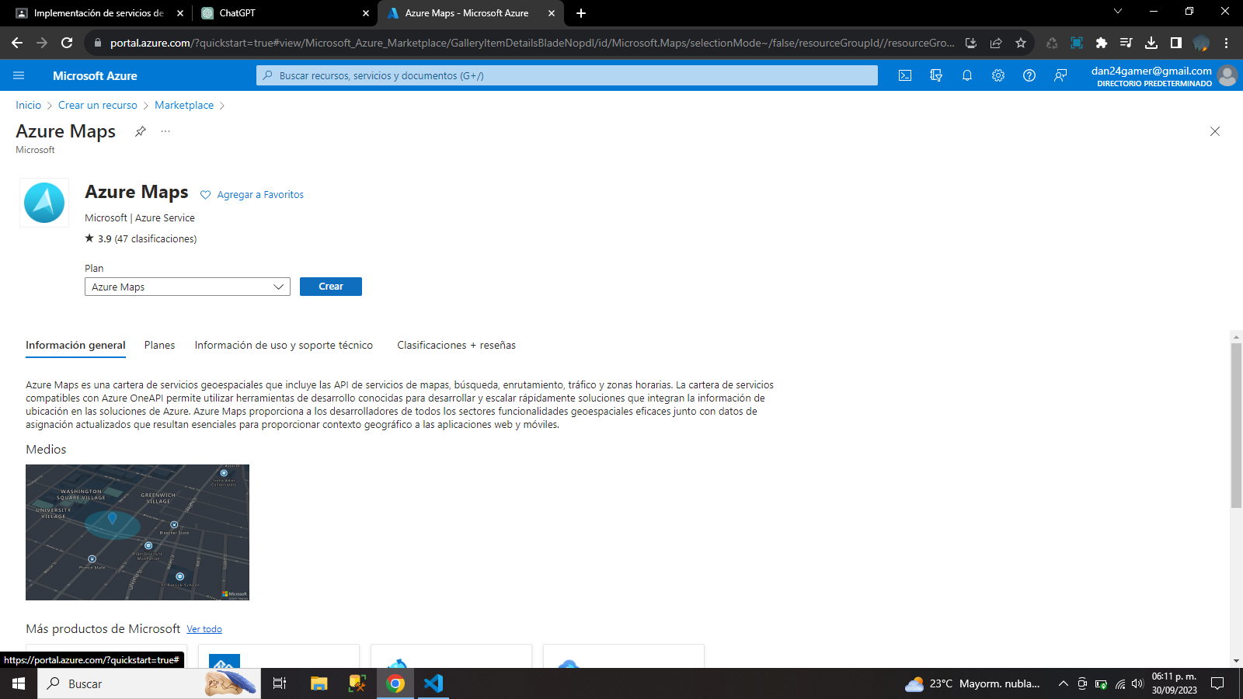
2. Asignar un nombre al recurso y al grupo del recurso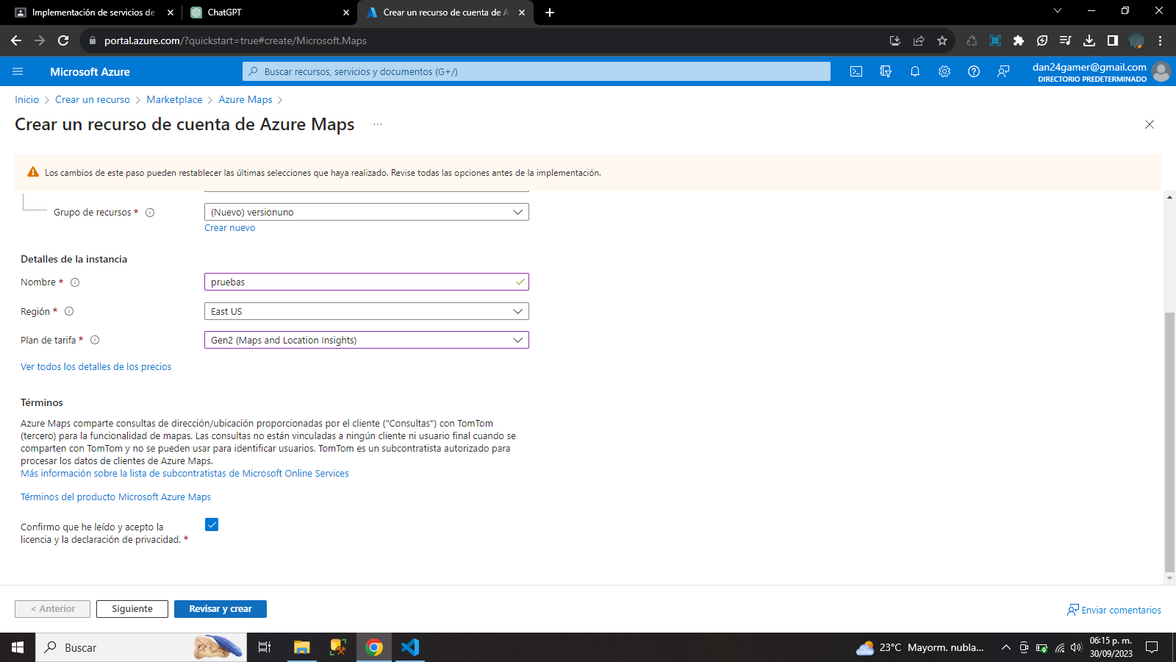
3. Regresamos al menu principal y seleccionamos el recurso creado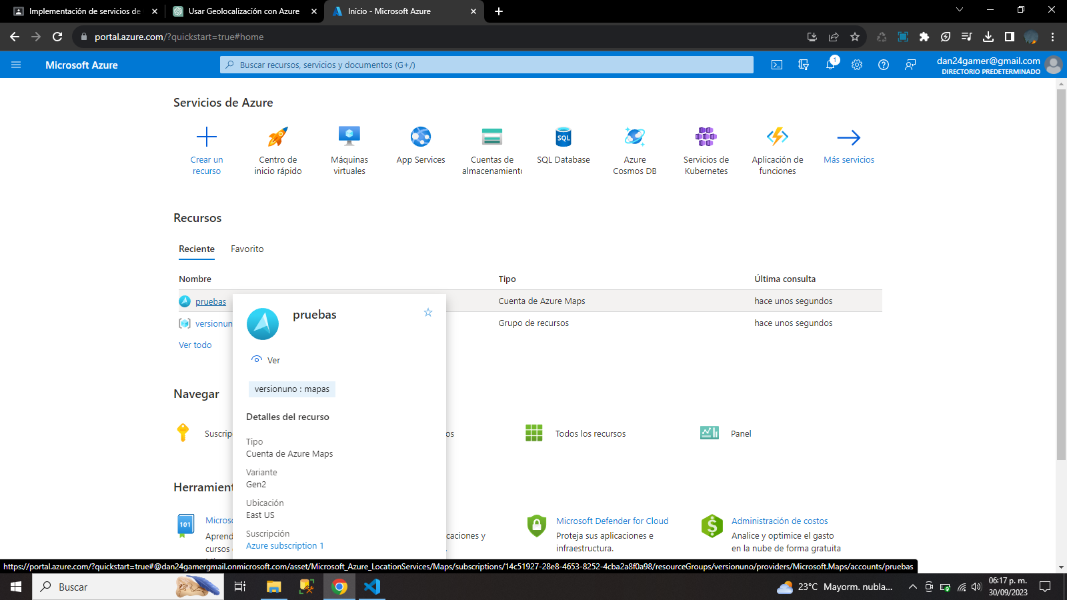
4. Entramos al menú y seleccionamos “Autentificación” y copiamos la llave principal